СЦЕНАРИЙ ПРАЗДНИКА ОСЕНИ

АВТОР: ВОСПИТАТЕЛЬ КУШНИКОВА ЛАРИСА АНАТОЛЬЕВНА

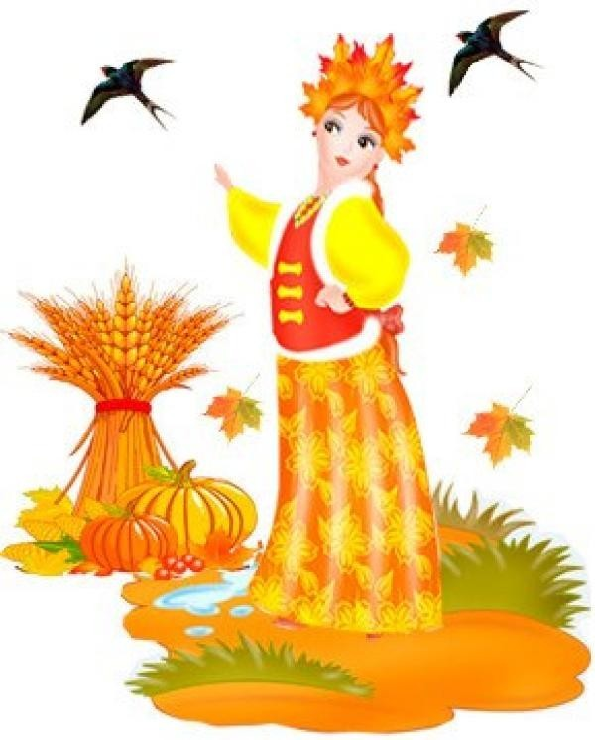

ЦЕЛЬ :ПРИОБЩЕНИЕ ДЕТЕЙ К НАРОДНОМУ ТВОРЧЕСТВУ, РУССКОМУ НАРОДНОМУ ФОЛЬКЛОРУ

ЗАДАЧИ:

1.ЗНАКОМИТЬ ДЕТЕЙ С РАЗЛИЧНЫМИ ЖАНРАМИ УСТНОГО НАРОДНОГОТВОРЧЕСТВА: ПЕСНЯМИ,ПОТЕШКАМИ,НЕБЫЛИЦАМИ,НАРОДНЫМИ ИГРАМИ;

2.РАЗВИВАТЬ МУЗЫКАЛЬНЫЕ,ТАНЦЕВАЛЬНЫЕ,ПЕВЧЕСКИЕ СПОСОБНОСТИ ДЕТЕЙ;

3.ПОБУЖДАТЬ ДЕТЕЙ К АКТИВНОМУ УЧАСТИЮ В ИНСЦЕНИРОВКАХ;

4.ПРИОБЩАТЬ ДЕТЕЙ К ТВОРЧЕСКОМУ САМОВЫРАЖЕНИЮ, СВОБОДНОМУ ОБЩЕНИЮ С ДЕТЬМИ ИЗ ДРУГИХ ГРУПП;

5.ВОСПИТЫВАТЬ УВАЖЕНИЕ К ПРОШЛОМУ СВОЕГО НАРОДА.
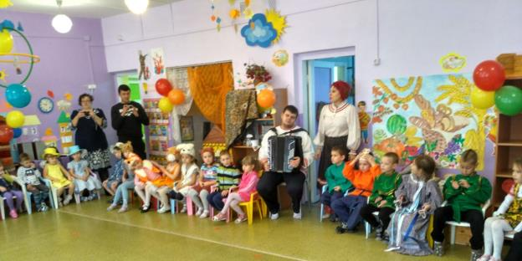

УЧАСТНИКИ: ДЕТИ СРЕДНЕЙ,СТАРШЕЙ И ПОДГОТОВИТЕЛЬНОЙ ГРУПП.
ВОСПИТАТЕЛЬ-ВЕДУЩАЯ,ОСЕНЬ.
ОСЕННИЕ МЕСЯЦЫ-ДЕТИ,МУЗЫКАЛЬНОЕ
СОПРОВОЖДЕНИЕ ПОД БАЯН.

ПРЕДВАРИТЕЛЬНАЯ РАБОТА:
1.ПОДБОР МУЗЫКАЛЬНОГО РЕПЕРТУАРА;
2.РАЗУЧИВАНИЕ СТИХОВ,ЧАСТУШЕК,ЗАКЛИЧКИ;
3 РАЗУЧИВАНИЕ ПЕСЕН ("ПО ДОРОЖКЕ,ПО ТРОПИНОЧКЕ ИДЕМ","ВОТ ПРИЕХАЛИ ДВА БРАТЦА","КАК ВОРОБУШКЕ НЕ ЛЕТЫВАТЬ","ОСЕННИЕ ЛИСТОЧКИ", "ЕСТЬ У НАС ОГОРОД","ТЕНЬ,ТЕНЬ,ПОТЕТЕНЬ".
МЕСТО ПРОВЕДЕНИЯ: ПОДГОТОВИТЕЛЬНАЯ ГРУППА.
ОФОРМЛЕНИЕ ГРУППЫ В НАРОДНОМ СТИЛЕ,ДЕТИ В НАРОДНЫХ КОСТЮМАХ.

ХОД МЕРОПРИЯТИЯ:
ПОД ВЕСЕЛУЮ МУЗЫКУ ДЕТИ ЗАХОДЯТ И САДЯТСЯ НА СТУЛЬЧИКИ ПО КРУГУ.

ВЕДУЩАЯ:
- ЗДРАВСТВУЙТЕ,ГОСТИ ДОРОГИЕ!
МЫ РАДЫ ВСЕХ ВИДЕТЬ НА ПРАЗДНИКЕ НАШЕМ,
НИГДЕ НЕ ВИДАЛИ ВЫ ПРАЗДНИКА КРАШЕ! СЛУШАЙТЕ,СМОТРИТЕ,ДА НЕ ГОВОРИТЕ,ЧТО СЛЫХОМ НЕ СЛЫХИВАЛИ,И ВИДОМ НЕ ВИДЫВАЛИ!
СОБРАЛИСЬ ЗДЕСЬ ГОСТИ ЖЕЛАННЫЕ,А ЗНАЧИТ ПОРА НАМ И ПРАЗДНИК НАШ НАЧИНАТЬ!

ДЕТИ ПОДГОТОВИТЕЛЬНОЙ ГРУППЫ ИСПОЛНЯЮТ ПЕСНЮ "ПО ДОРОЖКЕ,ПО ТРОПИНОЧКЕ ИДЕМ"(ОБРАБОТКА И ТЕКСТ ПЕСНИ Т.РОТМИСТРОВОЙ)
1.ПО ДОРОЖКЕ,ПО ТРОПИНОЧКЕ ИДЕМ,
РАЗУДАЛУЮ МЫ ПЕСЕНКУ ПОЕМ.
ПРИПЕВ:ОЙ,ЛИ ДА ЛИ,КАЛИНКА МОЯ,
РАЗУДАЛУЮ МЫ ПЕСЕНКУ ПОЕМ!
2.НЫНЧЕ ЯРМАРКА ВЕСЕЛАЯ У НАС,
ПРИГЛАШАЕМ ВСЕХ НА ЯРМАРКУ СЕЙЧАС!
ПРИПЕВ: ОЙ,ЛИ ДА ЛИ,КАЛИНКА МОЯ,
ПРИГЛАШАЕМ ВСЕХ НА ЯРМАРКАРКУ СЕЙЧАС!
3.ПРОСИМ В ГОСТИ К НАМ НА ЯРМАКУ ДРУЗЕЙ,
ПРИЕЗЖАЙТЕ,ПРИХОДИТЕ ПОСКОРЕЙ!
ПРИПЕВ:ОЙ,ЛИ,ДА ЛИ,КАЛИНКА МОЯ,
ПРИЕЗЖАЙТЕ,ПРИХОДИТЕ ПОСКОРЕЙ!(2РАЗА)
БЕЗ ПЕРЕХОДА ДЕТИ НАЧИНАЮТ РАССКАЗЫВАТЬ СТИХИ
1.НИВА ЗОЛОТАЯ,ДОБРА МЕДОВАЯ,ПРИНЕСИ НАМ ХЛЕБА,СТЕБЕЛЕК ДО НЕБА.
2.СЕРПЫ ЗОЛОТЫЕ.ЖНЕИ МОЛОДЫЕ,ВЕСЕЛЕНЬКО ЖАЛИ,СЕРПОЧКИ МЕЛЬКАЛИ.
ЖИЛИ-ПОЖИВАЛИ,СТАЛИ С ПИРОГАМИ.
3.УГОЩАЙТЕСЬ,ПОДРУЖЕНЬКИ-ДАЛЬНИЕ И ПОРЯДОВЫЕ,
ПИРОГАМИ,ЗАКЛИЧКАМИ,ДА ПРЯНИКАМИ МЕДОВЫМИ.
4.У МЕНЯ ЕСТЬ УГОЩЕНЬЕ ЗНАТНОЕ:
ПРЯНИКИ,КОВРИЖКИ МЕДОВЫЕ.
КОНФЕТЫ,ПЕТУШКИ ЛЕДЕНЦОВЫЕ.
5.КАЛАЧИ,КАЛАЧИ,ОХ ДУШИСТЫ,ГАРЯЧИ,
ЕШЬТЕ ОСТОРОЖНО,ОБЖЕЧЬСЯ МОЖНО!

ВЕДУЩАЯ:А ЗНАЕТЕ ЛИ ВЫ,ПОЧЕМУ ЯРМАРКАРКА ОСЕННЯЯ ВСЕГДА ПРОХОДИЛА С БОЛЬШИМ РАЗМАХОМ? (ОТВЕТЫ ДЕТЕЙ.ЕСЛИ ЗАТРУДНЯЮТСЯ В ОТВЕТАХ- ПОДСКАЗАТЬ.)
ДА,ПОТОМУ ЧТО ОСЕНЬЮ СОБИРАЛИ ВЕСЬ УРОЖАЙ,С ПОЛЕЙ,ОГОРОДОВ,И НА ЯРМАРКЕ ПРОДАВАЛИ ИЗЛИШКИ.
ПОКУПАЛИ СЛАДОСТИ, НОВЫЕ НАРЯДЫ,УКРАШЕНИЯ И ОЧЕНЬ ЛЮБИЛИ ПРОКАТИТЬСЯ НА ЯРМАРОЧНОЙ КАРУСЕЛИ.
ПРИГЛАШАЮ И Я ВАС ГОСТИ ДОРОГИЕ ПРОКАТИТЬСЯ НА НАШЕЙ КАРУСЕЛИ.
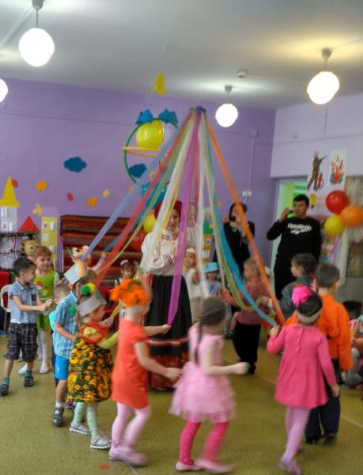

ПОД МУЗЫКУ В ЗАЛ ВХОДИТ ОСЕНЬ.
- ЗДРАВСТВУЙТЕ,ДЕТИ,ЗДРАВСТВУЙТЕ,ВЗРОСЛЫЕ
- КАК ЖЕ ВЕСЕЛО У ВАС,НЕ СМОГУ СДЕРЖАТЬ Я ПЛЯС. (КРУЖИТСЯ ПОД МУЗЫКУ)
ВЕДУЩАЯ:
- РЕБЯТА,ВЫ УЗНАЛИ,КТО ПРИШЕЛ К НАМ НА ПРАЗДНИК? (ОТВЕТЫ ДЕТЕЙ)
- А ПО КАКИМ ПРИМЕТАМ МЫ УЗНАЕМ ЧТО НАСТУПИЛА ОСЕНЬ? (ОТВЕТЫ ДЕТЕЙ)
1. ОСЕНЬ ПОДОЙДЕТ НЕ СЛЫШНО,ТИХО ВСТАНЕТ У ВОРОТ.
В ОГОРОДЕ ЛИСТИК ВИШНИ НА ДОРОГУ УПАДЕТ.
ЭТО ПЕРВАЯ ПРИМЕТА,ЧТО ОТ НАС УХОДИТ ЛЕТО.
2. А ВТОРАЯ,КУСТ МАЛИНЫ,В НИТЯХ БЕЛОЙ ПАУТИНЫ.
ЧУТЬ КОРОЧЕ СТАНЕТ ДЕНЬ,ПОТЕМНЕЮТ ОБЛАКА,
СЛОВНО ИХ НАКРОЕТ ТЕНЬ,СТАНЕТ ПАСМУРНОЙ РЕКА.
3. ТРЕТЬЯ ВЕРНАЯ ПРИМЕТА:ОСЕНЬ БРОДИТ БЛИЗКО ГДЕ-ТО;
РАННИМ УТРОМ НА ПОЛЯНЫ ЛЯГУТ БЕЛЫЕ ТУМАНЫ,
А ПОТОМ УЖ ЖДИ НЕ ЖДИ,МОРОСЯЩИЕ ДОЖДИ.
ПЕЛЕНОЙ ЗАТЯНУТ ПРОСИНЬ,ЗНАЧИТ НАСТУПИЛА ОСЕНЬ.

ВЕДУЩАЯ:
- А ЕЩЕ РЕБЯТА ПОДГОТОВИТЕЛЬНОЙ ГРУППЫ ЗНАЮТ ЗАКЛИЧКУ ПРО ТЕБЯ, ОСЕНЬ, И МОГУТ ВСЕХ НАУЧИТЬ ЕЕ ПРОИЗНОСИТЬ.

ОСЕНЬ,ОСЕНЬ,ГОСТИ НЕДЕЛЬ ВОСЕМЬ,
СО ГРОМАМИ СИЛЬНЫМИ, СО ДОЖДЯМИ,С ЛИВНЯМИ.
ЛЕЙ-КА ДОЖДИК С НЕБА, БОЛЬШЕ БУДЕТ ХЛЕБА!

ОСЕНЬ,ОСЕНЬ,ГОСТИ НЕДЕЛЬ ВОСЕМЬ,
ГЛАЗ ПОРАДУЙ УРОЖАЕМ,
ВСЕ ТЕБЯ МЫ ОБОЖАЕМ!

ОСЕНЬ:
- МОЛОДЦЫ,РЕБЯТА, А КТО МНЕ СКАЖЕТ КАК ЗОВУТ МОИ ОСЕННИЕ МЕСЯЦЫ? ( ОТВЕТЫ ДЕТЕЙ)
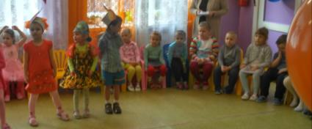
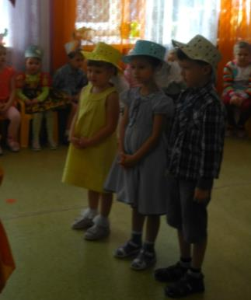

- ПРАВИЛЬНО: СЕНТЯБРЬ,ОКТЯБРЬ И НОЯБРЬ.
ВЫХОДЯТ ДЕТИ СТАРШЕЙ ГРУППЫ - ТРИ ОСЕННИХ МЕСЯЦА,
ЧТЕНИЕ СТИХОВ ДЕТЬМИ О КАЖДОМ МЕСЯЦЕ ОСЕНИ
ПЕСНЯ:"ОСЕННИЕ ЛИСТОЧКИ"
ДЕТИ СРЕДНЕЙ И ПОДГОТОВИТЕЛЬНОЙ ГРУПП ВОДЯТ ХОРОВОД ПОД ПЕСНЮ.
ОСЕНЬ:
- ПРИГЛАШАЮ ПОИГРАТЬ ВАС В РУССКУЮ НАРОДНУЮ ИГРУ "КОСТРОМА"

ПРОВОДИТСЯ ИГРА.
ВЫХОДЯТ ДЕТИ СРЕДНЕЙ ГРУППЫ.
ДЕТИ СРЕДНЕЙ ГРУППЫ ОБРАЩАЮТСЯ К ОСЕНИ,
1.ЗДРАВСТВУЙ, ОСЕНЬ, ЗДРАВСТВУЙ,ОСЕНЬ,ХОРОШО,ЧТО ТЫ ПРИШЛА.
У ТЕБЯ МЫ ОСЕНЬ СПРОСИМ,ЧТО В ПОДАРОК ПРИНЕСЛА?
ОСЕНЬ:ПРИНЕСЛА Я ВАМ МУКИ.
ДЕТИ:ЗНАЧИТ БУДУТ ПИРОГИ!
ОСЕНЬ:ПРИНЕСЛА ВАМ ГРЕЧКИ.
ДЕТИ:КАША БУДЕТ В ПЕЧКЕ!
ОСЕНЬ:ПРИНЕСЛА ВАМ ОВОЩЕЙ.
ДЕТИ:И ДЛЯ СУПА И ДЛЯ ЩЕЙ!
ОСЕНЬ:НУ А ГРУШИ ХОРОШИ.
ДЕТИ:БУДЕМ КУШАТЬ ОТ ДУШИ!
ОСЕНЬ:НУ А ЯБЛОКИ,ЧТО МЕД.
ДЕТИ:НА ВАРЕНЬЕ И КОМПОТ!
ОСЕНЬ ЩЕДРА И КРАСИВА,
СКАЖЕМ ОСЕНИ:
ВСЕ ВМЕСТЕ:СПАСИБО!
ВЕДУЩАЯ:
- ОСЕНЬ ЗОЛОТАЯ,ПОСЛУШАЙ-КА ЗАГАДКИ КОТОРЫЕ НАШИ ДЕТИ ПРИГОТОВИЛИ (ДЕТИ СРЕДНЕЙ ГРУППЫ В МАСКАХ ОВОЩЕЙ ЗАГАДЫВАЮТ ЗАГАДКИ)
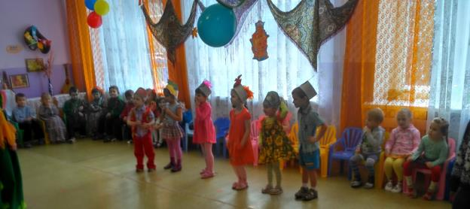
ПОСЛЕ ТОГО,КАК ВСЕ ОТГАДАЮТ, ВЕДУЩАЯ С ДЕТЬМИ СРЕДНЕЙ ГРУППЫ ПРОВОДИТ ИНСЦЕНИРОВКУ ПЕСНИ "ЕСТЬ У НАС ОГОРОД".
ОСЕНЬ:
- РЕБЯТА,СКАЖИТЕ А В ЛЕСУ МОЖНО УРОЖАЙ ЧЕГО-НИБУДЬ СОБРАТЬ?(ОТВЕТЫ ДЕТЕЙ)
- А ВЫ СЛЫШАЛИ КОГДА-НИБУДЬ,ЧТОБЫ ГРИБЫ ПЕЛИ? НЕТ,ТАК СЕЙЧАС УСЛЫШИТЕ.
ДЕТИ ПОДГОТОВИТЕЛЬНОЙ ГРУППЫ. В МАСКАХ ГРИБОВ ИСПОЛНЯЮТ ЧАСТУШКИ.
ОСЕНЬ:
- ДРУЗЬЯ МОИ,ДАВАЙТЕ ПОИГРАЕМ В ИГРУ,В КОТОРОЙ НА МОИ ОТВЕТЫ НАДО ОТВЕЧАТЬ ТОЛЬКО "ДА"ИЛИ "НЕТ"
ОСЕНЬЮ ЦВЕТУТ ЦВЕТЫ?
ОСЕНЬЮ РАСТУТ ГРИБЫ?
ТУЧКИ СОЛНЦЕ ЗАКРЫВАЮТ?
УРОЖАЙ ВСЕ СОБИРАЮТ?
ПТИЧЬИ СТАИ УЛЕТАЮТ?
ЧАСТО-ЧАСТО ЛЬЮТ ДОЖДИ?
СОЛНЦЕ СВЕТИТ ОЧЕНЬ ЖАРКО?
МОЖНО ДЕТЯМ ЗАГОРАТЬ?
НУ А ЧТО ЖЕ НАДО ДЕЛАТЬ?
КУРТКИ,ШАПКИ НАДЕВАТЬ?
ОСЕНЬ:
- МОЛОДЦЫ КАКИЕ.А ТЕПЕРЬ ОТГАДАЙТЕ МОИ ЗАГАДКИ.О КАКОЙ ПТИЦЕ В НИХ ГОВОРИТСЯ?
ПТИЧКА-НЕВЕЛИЧКА
НОЖКИ ИМЕЕТ,
А ХОДИТЬ НЕ УМЕЕТ.
ХОЧЕТ СДЕЛАТЬ ШАЖОК-
ПОЛУЧАЕТСЯ ПРЫЖОК.(ВОРОБЕЙ)

СЕРЫЙ МАЛЕНЬКИЙ КОМОЧЕК,
ЧИК-ЧИРИК-ЗАМЕРЗ ОН ОЧЕНЬ!
СОЛНЦЕ ВЫГЛЯНИ СКОРЕЙ,
КТО ТЕПЛА ЖДЕТ? (ВОРОБЕЙ)
ОСЕНЬ:
- ХОТИТЕ УЗНАТЬ-ТРУДНО ЛИ БЫТЬ ВОРОБЬЕМ?
ПРИГЛАШАЮТСЯ ДЕТИ "ВОРОБЬЯМИ" ИЗ СРЕДНЕЙ И СТАРШЕЙ ГРУППЫ,СТАНОВЯТСЯ В КРУГ.
ПОДГ.ГР.ИСПОЛНЯЕТ ШУТОЧНУЮ ПЕСЕНКУ "КАК ВОРОБЫШКЕ НЕ ЛЕТЫВАТЬ",А ДЕТИ "ВОРОБЬИ" ПОД ПЕСЕНКУ ВЕСЕЛО ПРЫГАЮТ,ХОДИТЬ И СТОЯТЬ НЕЛЬЗЯ, ТОЛЬКО ПРЫГАТЬ.
ОСЕНЬ:
-А ТЕПЕРЬ ЧТО ВЫ ДУМАЕТЕ? ЛЕГКО ЛИ ПРИХОДИТСЯ ЭТИМ МАЛЕНЬКИМ ПТИЧКАМ?
ПРОВОДИТСЯ ИГРА "КАПУСТА В КОЛПАКЕ"
ВЕДУЩАЯ:
- НА ПРАЗДНИКЕ КОГО ТОЛЬКО НИ ВСТРЕТИШЬ,КОГО ТОЛЬКО НИ УВИДИШЬ!
- СМОТРИТЕ - КА РЕБЯТА, ДА ЭТО ЖЕ ФОМА С ЕРЕМОЙ.ДАВАЙТЕ ПОСЛУШАЕМ,О ЧЕМ ОНИ РАЗГОВАРИВАЮТ?
ФОМА:
- ЕРЕМА, Я ТЕБЕ ЯБЛОК ПРИНЕС,УГОЩАЙСЯ!
ЕРЕМА:
- А ГДЕ ТЫ ИХ ВЗЯЛ?
ФОМА:
- ДА ТАМ,В САДУ У ИВАНА.
ЕРЕМА:
- А ИВАН ОБ ЭТОМ ЗНАЕТ?
ФОМА:
- КОНЕЧНО,ЗНАЕТ! ОН ВЕДЬ ЗА МНОЙ ЧЕРЕЗ ВСЕ СЕЛО ГНАЛСЯ!
ДЕТИ ПОДГОТОВИТЕЛЬНОЙ ГРУППЫ ИСПОЛНЯЮТ ШУТОЧНУЮ ПЕСНЮ "ВОТ ПРИЕХАЛИ ДВА БРАТЦА ИЗ ДЕРЕВНИ В КРАСНОЯРСК"
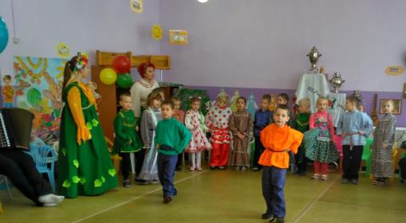
ОСЕНЬ:
- АХ,КАК СЛАВНО У ВАС ПОЛУЧАЕТСЯ - ПЕТЬ И ВЕСЕЛИТЬСЯ ВЫ МАСТЕРА!
НО И МНЕ УЖЕ ПОРА! ПРИМИТЕ ОТ МЕНЯ УГОЩЕНЬЯ К ЧАЮ, И ДО СЛЕДУЮЩЕЙ ОСЕНИ С ВАМИ ПРОЩАЮСЬ.
ДЕТИ ПРОЩАЮТСЯ С ОСЕНЬЮ.
ВЕДУЩАЯ:
- А ТЕПЕРЬ ГОСТИ ДОРОГИЕ,ПОЗВОЛЬТЕ И ВАМ ОТДАТЬ НИЖАЙШЕЕ ПОЧТЕНИЕ. БЛАГОДАРИМ ЗА ПОСЕЩЕНИЕ, ВОТ И ЗАВЕРШИЛСЯ НАШ ПРАЗДНИК, ПОДОШЛА ПОРА ПРОСТИТЬСЯ С ВАМИ.
ГОВОРИМ "ДО НОВЫХ ВСТРЕЧ!"
ПОД МУЗЫКУ ДЕТИ ВЫХОДЯТ ИЗ ГРУППЫ.

